Software Requirements Specification

For

WordFinder

Version 1.0 approved

Prepared by Danil Ivlev, Danil Zentsov

DonNTU

20/02/2024

Revision History
Name | Date | Reason For Changes | Version
Danil Ivlev | 20/02/2024 | Initial version | 0.1
Danil Zentsov | 20/02/2024 | Intial version | 0.1

Table of Contents
1. Introduction 1
1.1 Purpose 1
1.2 Document Conventions 1
1.3 Project Scope 1
1.4 References 1
2. Overall Description 1
2.1 Product Perspective 1
2.2 Product Features 1
2.3 User Classes and Characteristics 2
2.4 Operating Environment 2
2.5 Design and Implementation Constraints 2
2.6 User Documentation 2
2.7 Dependencies 2
3. System Features (FR) 2
3.1 System Feature “Structure” 2
3.2 System Feature “Load from file” (WordFinder) 3
3.3 System Feature “Find” (WordFinder) 3
3.4 System Feature “Change” (WordFinder) 3
3.5 System Feature “Delete” (WordFinder) 3
3.6 System Feature “Excit” (WordFinder) 4
3.7 System Feature “User Interface” (WordFinder) 4
3.8 System Feature “Password” (WordFinder) 4
4. External Interface Requirements (NFR) 4
4.1 User Interfaces 4
4.2 Hardware Interfaces 6
4.3 Software Interfaces 6
5. Other Nonfunctional Requirements (NFR) 6
5.1 Performance Requirements 6
5.2 Security Requirements 6
5.3 Installation Requirements 6
5.4 Licensing Requirements 6
Appendix A. Glossary………………………………………………………………………….6

Introduction

Purpose

Данный документ описывает спецификацию программного продукта WordFinder 1.0. Спецификация распространяется на весь программный продукт.

Document Conventions
Далее по тексту полужирным курсивом будут выделены термины, определение, которых дано в Глоссарии (Appendix A).

Project Scope
Продукт разрабатывается с целью повышения эффективности работы редактора. Программный продукт повысит скорость нахождения в тексте слов, удовлетворяющих заданным критериям.

References
https://learn.microsoft.com/ru-ru/dotnet/csharp/tour-of-csharp/
https://learn.microsoft.com/ru-ru/dotnet/csharp/
https://axideli.gitbook.io/osnovy-programmirovaniya-na-yazyke-c/graficheskii-interfeis-polzovatelya

Overall Description

Product Perspective
Программный продукт WordFinder является полностью самостоятельной разработкой компании. Ранее продукт не разрабатывался. Представляет собой независимый, самодостаточный программный продукт.

Product Features
Продукт должен находить в тексте слова по заданным условиям, учитывая регистр, и в ручном режиме, в случае необходимости, удалять или изменять их.

User Classes and Characteristics
Одна роль пользователей:
- пользователь – управляет работой программного продукта с целью поиска слов по заданным критериям, удаления, изменения найденных слов.

Operating Environment
Продукт должен запускаться на семействе ОС Windows: Windows Vista (Windows NT 6.0), Windows 7 (Windows NT 6.1), Windows 8 (Windows NT 6.2), Windows 10, на архитектурах x86, x86-64

Design and Implementation Constraints
Интерфейс программы должен быть в спокойных и нейтральных тонах, интуитивно-понятным.

User Documentation
Должна быть предусмотрена справка для продукта в виде html-документации.
Документация устанавливается с учетом устанавливаемой версии продукта и располагается в рабочей папке программы.

Dependencies
Пакет Microsoft .NET Framework 4.8.

System Features (FR)

System Feature “Structure”
3.1.1 Description and Priority
Продукт должен состоять из одного модуля. Необходим модуль для запуска и работы с интерфейсом (имя WordFinder.exe). Приоритет высокий.
3.1.2 Functional Requirements
FR-1.1: В задачи модуля WordFinder входит работа с интерфейсом программы.

System Feature “Load from file” (WordFinder)
3.2.1 Description and Priority
Продукт должен предоставлять возможность выбора файла для загрузки текста.. Приоритет средний.
3.2.2 Functional Requirements
FR-2.1: Ввод пути к папке с файлом осуществляется пользователем.

System Feature “Find” (WordFinder)
3.3.1 Description and Priority
Продукт должен информировать о наличии заданного слова. Приоритет высокий.
3.3.2 Functional Requirements
FR-3.1: Продукт должен информировать о количестве совпадений по заданному слову и выводить в отдельном текстовом поле обработанный текст.

System Feature “Change” (WordFinder)
3.4.1 Description and Priority
Продукт должен предоставлять возможность изменять заданное слово в ручном режиме. Приоритет высокий.
3.4.2 Functional Requirements
FR-4.1: В ручном режиме в обработанном тексте пользователь осуществляет замену заданного слова на необходимое.

System Feature “Delete” (WordFinder)
3.5.1 Description and Priority
Продукт должен предоставлять возможность удалять заданное слово в ручном режиме. Приоритет высокий.
3.5.2 Functional Requirements
FR-5.1: В ручном режиме в обработанном тексте пользователь осуществляет удаление заданного слова.

System Feature “Exit” (WordFinder)
3.6.1 Description and Priority
Продукт должен предоставлять возможность выхода из программы по нажатию кнопки. Приоритет средний.
3.6.2 Functional Requirements
FR-6.1: Выход из программы осуществляется по нажатию кнопки.

System Feature “User Interface” (WordFinder)
3.7.1 Description and Priority
Продукт должен иметь интуитивно-понятный и удобный пользовательский интерфейс. Приоритет высокий.
3.7.2 Functional Requirements
FR-7.1: При запуске приложение должно демонстрировать главное окно программы.
FR-7.2: В интерфейсе должен быть предусмотрен выход из приложения.
FR-7.3: Интерфейс должен быть выполнен в спокойных нейтральных тонах.

System Feature “Password” (WordFinder)
3.8.1 Description and Priority
Продукт должен иметь формы с полями ввода логина и пароля для авторизации пользователя. Приоритет высокий.
3.8.2 Functional Requirements
FR-8.1: Присутствует возможность авторизации.

External Interface Requirements (NFR)

User Interfaces

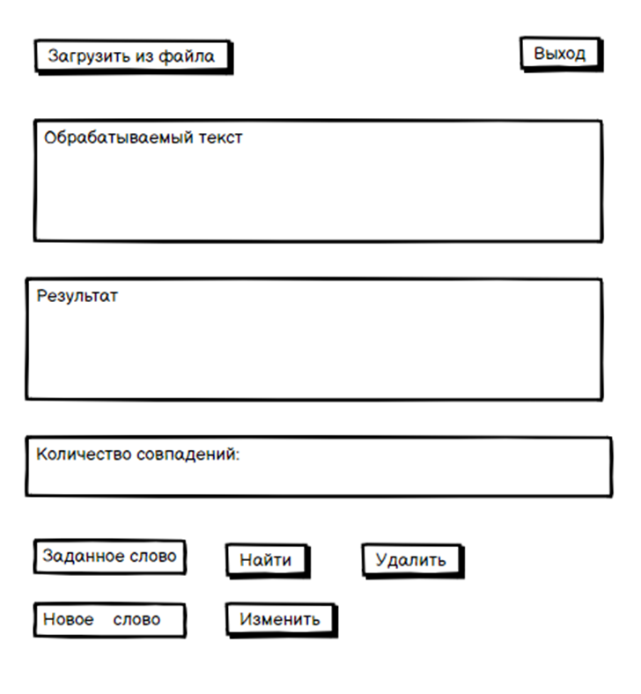
Рисунок 4.1- Интерфейс главного меню программы

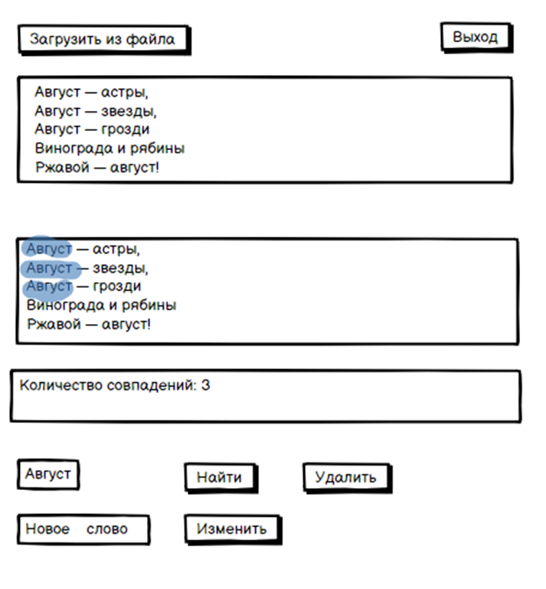
Рисунок 4.2- Интерфейс программы, выполнившей поиск заданного слова

Hardware Interfaces
Not applicable

Software Interfaces
Not applicable

Other Nonfunctional Requirements (NFR)

Performance Requirements
Not applicable

Security Requirements
Авторизация

Installation Requirements
Продукт должен устанавливаться с помощью инсталлятора. При установке должен обеспечиваться выбор места установки версии продукта (для рабочей станции, для хранилища угроз – одна из них или обе), место установки, создание ярлыка на рабочем столе. При установке путь по умолчанию %Program files%\DonNTU\WordFinder
Внутрення структура рабочей папки:
- WordFinder.exe (файл программы)
- HelpWordFinder\ (папка помощи)
Возможно наличие других компонентов при необходимости использовать компоненты третьих лиц.

Licensing Requirements
Not applicable
Appendix A: Glossary
Регистр - Различают верхний регистр (заглавные или прописные буквы) и нижний регистр (маленькие или строчные буквы).
Windows - группа семейств коммерческих проприетарных операционных систем корпорации Microsoft, ориентированных на управление с помощью графического интерфейса.
.NET Framework – это технология, которая поддерживает создание и выполнение веб-служб и приложений Windows.
Интерфейс – это набор инструментов, который позволяет пользователю взаимодействовать с программой.

